# Анализ и разработка требований

## Назначение и область применения

Основным назначением подсистемы является автоматизация и упрощение соревновательного процесса (автоматическое формирование турнирных сеток, учет участников турнира, представление турнирной сетки в удобном виде), что позволить снизить временные затраты на проведение турниров и минимизировать человеческие ошибки.

ПО предназначено для использования организаторами турниров, судьями и участниками в АРОО «Федерация тхэквондо ГТФ», а также в других спортивных федерациях и объединениях, осуществляющих проведение соревнований по тхэквондо по правилам ГТФ.

## Постановка задачи

Необходимо разработать оконное приложение, в котором будут реализованы следующие функциональные возможности:

* автоматическое формирование турнирных сеток,
* работа с данными о результатах поединка (просмотр, редактирование, удаление, создание),
* работа с данными о турнирах (просмотр, редактирование, удаление, создание),
* формирование отчетов по соревнованиям в формате *.docx,
* экспорт и импорт информации об участниках в формате *.xlsx.

Интерфейс должен быть интуитивно понятен для пользователя с базовыми компьютерными навыками, т.к. соревнования – динамический и сложный процесс, пользователь не должен тратить много времени на его изучение.

В подсистеме должна быть обязательная аутентификация пользователей и разграничение прав доступа в соответствии с ролями.

Гость - неавторизованный пользователь, имеющий доступ к просмотру списка турниров, а также возможности зарегистрироваться в системе и выполнить вход.

Судья может просматривать все турниры, просматривать состав участников, турнирные сетки и вносить результаты боёв в режиме реального времени.

Участник может просматривать все турниры, а также видеть результаты своих поединков и итоговое место в своей категории.

Организатор имеет полный доступ ко всем функциям подсистемы, включая управление пользователями и просмотр всех отчетов.

Логика работы ПО:

* пользователь входит в систему,
* организатор создает запись о новом турнире, заполняя всю информацию о нем,
* система автоматически проверяет все данные и добавляет запись о турнире в общий список,
* организатор турнира импортирует данные об участниках,
* на основе данных об участниках автоматически формируются турнирные сетки,
* в ходе проведения турнира и отдельных поединков судьи и организаторы вносят информацию о результатах поединков,
* по завершении всех поединков в каждой категории система автоматически определяет победителей и призеров,
* организатор формирует и экспортирует отчеты по итогам турнира.

На рисунке 1 изображена диаграмма вариантов использования оконного приложения.

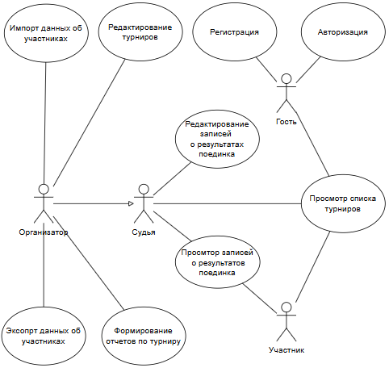

Рисунок 1 – Диаграмма вариантов использования оконного приложения

## Выбор состава программных и технических средств

Работа с оконным приложением будет осуществляться на ПК и ноутбуках с ОС Windows (Windows 10 версии 1809 и новее, Windows 11).

В качестве СУБД выбрана MySQL 9.4.0, так как эта СУБД обладает высокой производительностью, масштабируемостью и простотой в использовании, что позволяет эффективно обрабатывать данные о турнирах в реальном времени.

Клиентская и серверная часть приложения будут разработаны на ЯП C#, так как с помощью этого языка можно эффективно создавать современные приложения с использованием технологии WPF для клиентской части и Web-API ASP.NET Core для серверной части.

Для разработки оконного приложения будет использоваться IDE Visual Studio 2022, так как эта среда предлагает удобные инструменты для работы с C#, включая инструменты для работы с Git и средства отладки.

Для функционирования системы на стороне сервера необходимы следующие программные и технические средства:

* ОС Ubuntu версии 24 и выше,
* сервер БД: MySQL версии не ниже 8.0,
* процессор частотой 2 ГГц,
* свободная оперативная память 4 ГБ,
* ПО для конфигурирования, управления и администрирования сервера БД: MySQL Workbench.